8702 314 80 30
920823401497
КУЗИЕВА Мадина Каримовна,
К.Сатпаев лицейінің
математика пәні мұғалімі.
Түркістан облысы, Казығұрт ауданы
ТРАПЕЦИЯНЫҢ АУДАНЫ

Сабақтың мақсаты | - трапеция ауданының формуласын қорытып шығарады және қолданады
Ойлау дағдыларының деңгейлері | - Қолдану
Сабақтың барысы
Сабақтың кезеңі/уақыт | Педагогтың әрекеті | Оқушының әрекеті | Бағалау | Ресурстар
Сабақтың басы  7 минут | Ұйымдастыру кезеңі.  І.Мұғалім оқушылармен сәлемдесіп, түгелдеп, оқушылардың сабаққа дайындық барысын тексереді.  «Өзіңе тілегенді,өзгеге тіле» әдісі арқылы оқушылар бір-біріне жақсы тілектерін айтып, керемет көңіл күй сыйлайды.  Оқушыларды геометриялық фигуралар арқылы топқа бөледі.  1-топ төртбұрыштар  2-топ үшбұрыштар  3-топ трапеция  II. Өткен материалды қайталау  Жеке жұмыс.«Сәйкестендіру» әдісі арқылы өткен сабаққа шолу жасайды.  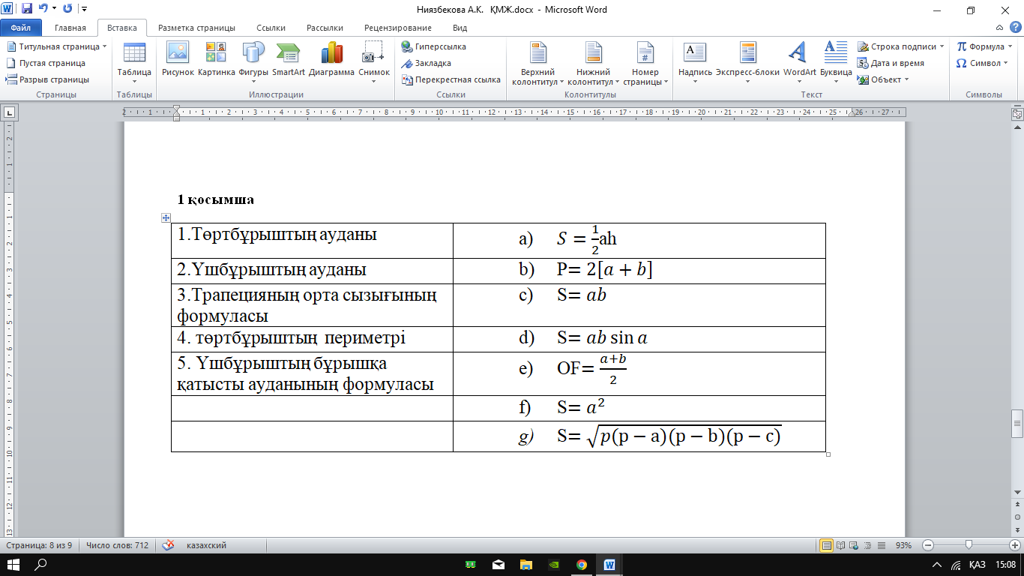 | Сәлемдесіп, сабаққа дайындалады.  Оқушылар қорапшаға салынған геометриялық фигураларды таңдау арқылы үш топқа бөлінеді.  Cәйкестендіру тапсырмасын орындайды.  Дескриптор:  -үшбұрыш ауданы туралы теореманы тұжырымдайды, формуланы жаза біледі;  -төртбұрыш ауданы туралы теореманы тұжырымдайды,формуланы жаза біледі  -трапеция орта сызығының формуласын тұжырымдайды,формуланы жаза біледі  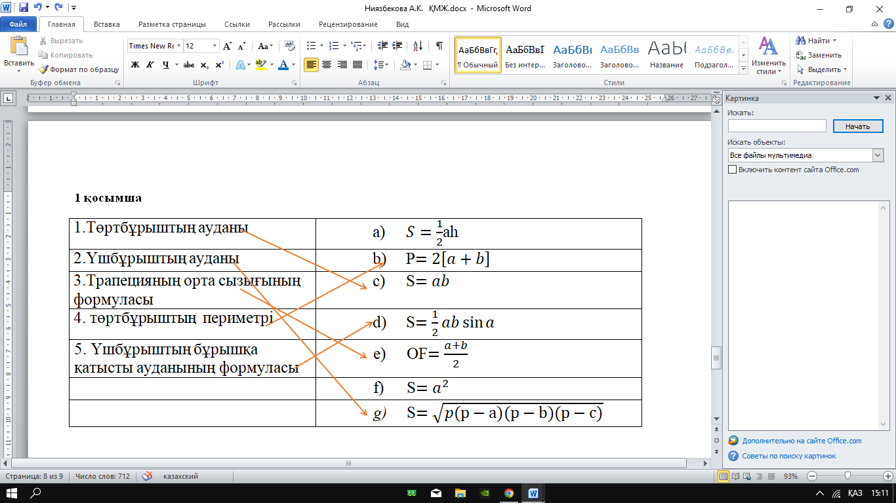  Жауабы:  1-c,2-g,3-e,4-b,5-d. | Өзін-өзі бағалайды. | Интербелсенді тақта  Кеспе қағаздар  Слайд 3  1 қосымша
Сабақтың ортасы  32 минут  Функционалдық сауаттылық  Ерекше білімді қажет ететін оқушы  Функционалдық сауаттылық  Ерекше білімді қажет ететін оқушы  Функционалдық сауаттылық  Ерекше білімді қажет ететін оқушы | ІІІ. Жаңа сабақты меңгерту.Топпен жұмыс. «Ойлан,жұптас,бөліс» әдісі арқылы топтарға кеспе қағаздармен тапсырмалар беріледі.  1 тапсырма. «Асем» сауда орталығына трапеция пішіндес сөмкелер топтамасы келіп түсті. Сөмкенің табандары 6см және 10см. Сөмкенің бүйір жағы 8 см-ге тең,және ол табанымен 30$°$ бұрыш жасайды.Сөмкенің ауданын тап?  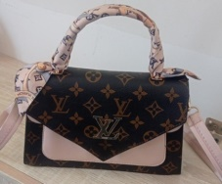  2 тапсырма. Ұста орындық құрастыру үшін ағаштарды тең бүйірлі трапеция пішіндес бөліктерге бөлді.Үстіңгі бөліктің ұзындықтары 40 см және 50 см-ге тең. Ағаштың бүйір қырлары 36 см, ол бір ұзындығымен 150$°$ бұрыш жасайды. Ұста кесіп алған бөліктің ауданын тап?  BH=$\frac{1}{2}AB$=$\frac{1}{2}*___$= #см  S=$\frac{a+b}{2}*h$ a=BC, b=AD, h=BH  S=$\frac{__+__}{2}*\#=\frac{___}{2}*\#=?{см}^{2}$  Жауабы: S$=?{см}^{2}$  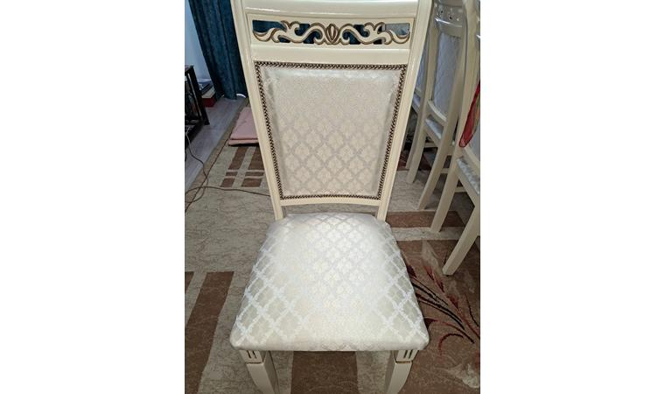  <A=180$°$-___$°$=__$°$  BH=$\frac{1}{2}AB$=$\frac{1}{2}*___$=$\#$см  S=$\frac{a+b}{2}*h$  S=$\frac{__+__}{2}*\#=___*___=?{см}^{2}$  Жауабы: S$=?{см}^{2}$  3 тапсырма. Ибраһим қаңылтырдан ас бөлмеге қажетті, трапеция пішіндес үккіштің үлгісін жасады. Үккіштің алдыңғы бетінің ауданы 24 см² тең. Оның астыңғы және үстіңгі бөліктерінің ұзындықтары 5 см және 3 см тең. Үккіштің биіктігін тап?  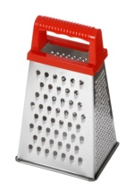  S=$\frac{a+b}{2}*h$, a=BC, b=AD, h=BH  # = $\frac{__+__}{2}*h$  …*h=__  h=$\frac{\#}{…}= ?$  Жауабы: BH=?см  IV. Жұппен жұмыс. «Ширату тапсырмалары» әдісі арқылы оқушылар формуланы қорытып шығарады, және өз білімдерін тексереді.  І-қатар.Тең бүйірлі трапецияның ауданы 320 $м^{2}$ -қа ,оның орта сызығының ұзындығы 40 м-ге тең ,ал бүйір қабырғасы 10 м-ге тең болады.Трапецияның табан қабырғаларының ұзындығын тап?  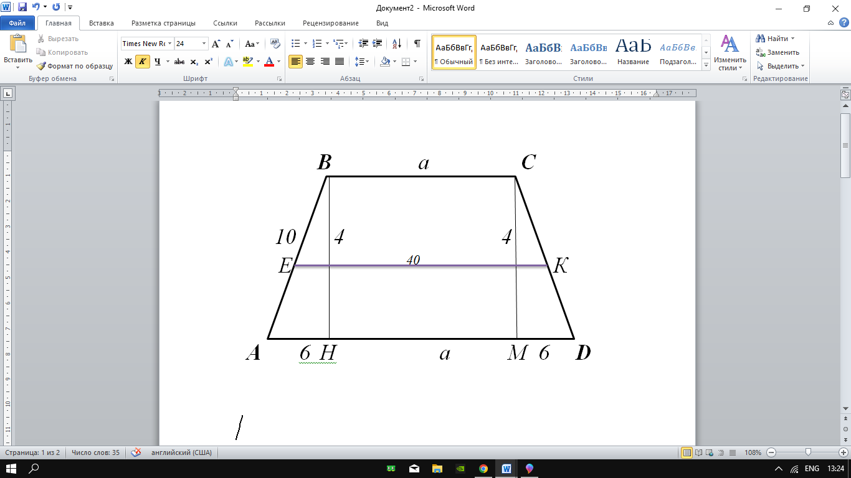  ІІ-қатар.Тең бүйірлі трапецияның табандарының ұзындықтары 6 см және 14 см-ге тең.Бүйір қабырғасының ұзындығы 5 см-ге тең.Трапецияның ауданын тап?  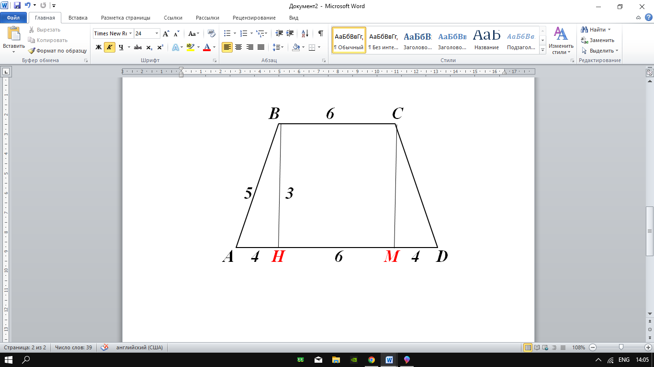  ІІІ-қатар.Тең бүйірлі трапецияның табан қабырғалары 8 дм және 40 дм-ге тең. Оның диагоналы 26 дм-ге тең.Трапецияның ауданын тап?  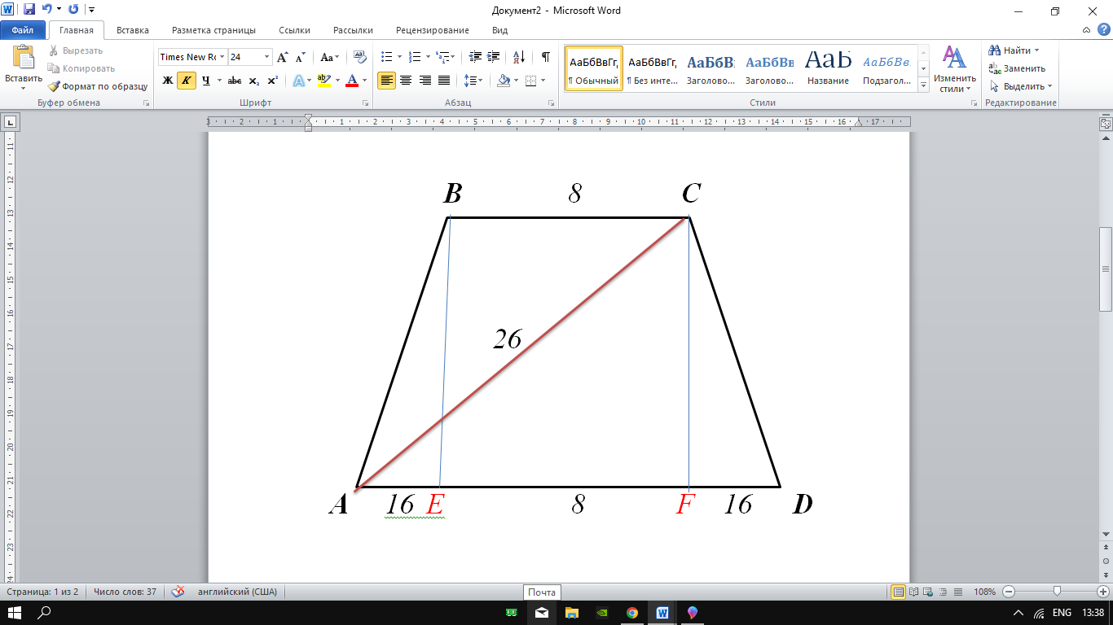 | Дескриптор:  1.сызбаны салады  2.тік бұрышты үшбұрыштың қасиетін пайдаланып биіктігін табады.  3.Аудан табу формуласын қолданып, ауданын табады.  4.жауабын жазады  Шешуі:  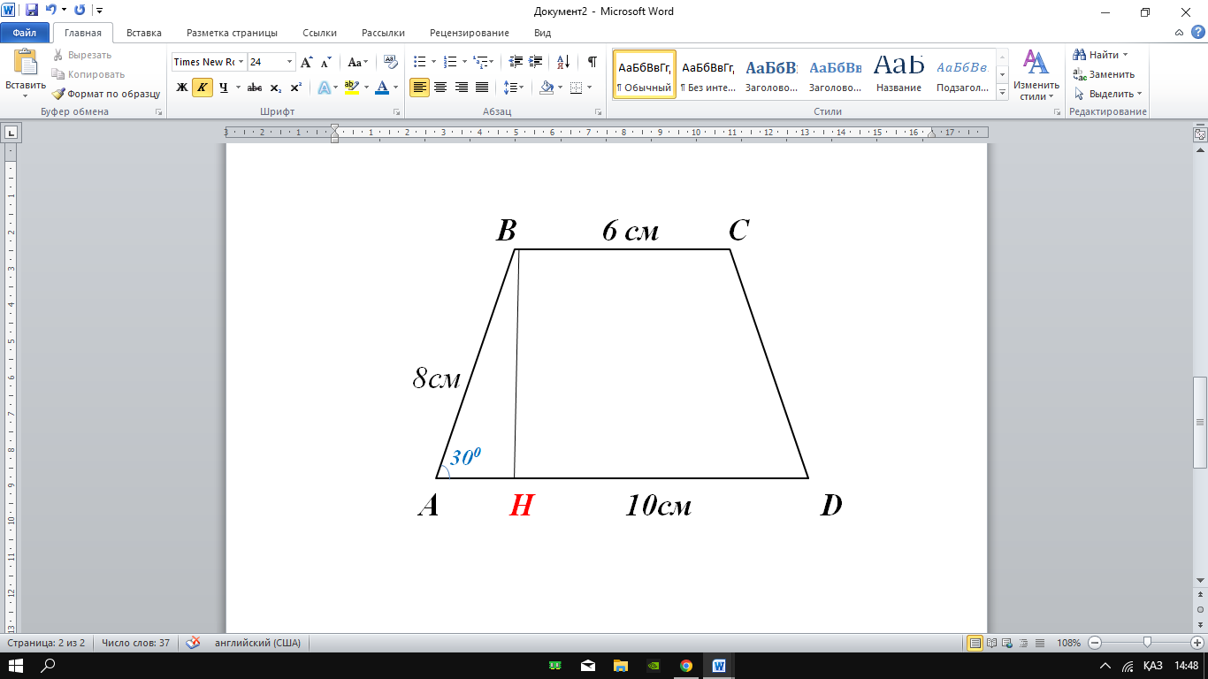  BH=$\frac{1}{2}AB$=$\frac{1}{2}*8$=4см  S=$\frac{a+b}{2}*h$, a=BC, b=AD, h=BH  S=$\frac{6+10}{2}*4=\frac{16}{2}*4=32{см}^{2}$  Жауабы: S$=32{см}^{2}$  Дескриптор:  1.сызбаны салады  2.тік бұрышты үшбұрыштың қасиетін пайдаланып,биіктігін табады.  3.Аудан табу формуласын қолданып, ауданын табады.  4.жауабын жазады  Шешуі:  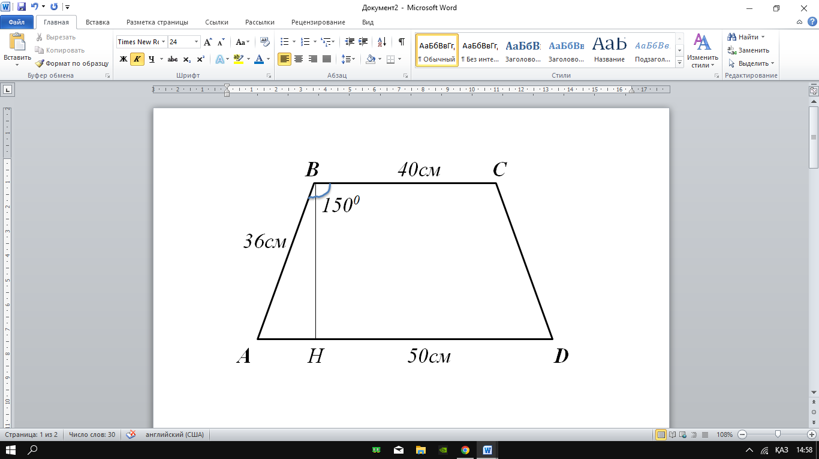  <A=180$°$-150$°$=30$°$  BH=$\frac{1}{2}AB$=$\frac{1}{2}*36$=18см  S=$\frac{a+b}{2}*h$, a=BC, b=AD, h=BH  S=$\frac{40+50}{2}*18=90*9=810{см}^{2}$  Жауабы: S$=810{см}^{2}$  Дескриптор:  1.Сызбаны салады  2.Аудан табу формуласын жазады  3.Аудан табу формуласын қолдану арқылы биіктігін табады.  4.жауабын жазады  Шешуі:  S=$\frac{a+b}{2}*h$, a=BC, b=AD, h=BH  24 = $\frac{3+5}{2}*h$  4*h=24  h=$\frac{24}{4}=6$  Жауабы: BH=6см  «Ширату тапсырмалары» әдісі арқылы оқушылардың білімін тексереді. Сыныптағы 3 қатарға 3 тапсырма. Ширату тапсырмаларын орындағанда ЕБҚЕ оқушыны қабілеті жоғары оқушының қасына отырғызылады.  Дескриптор:  1.трапецияның сызбасын салады.  2.Трапецияның ауданын табу формуласын қолдану арқылы биіктікті табады.  3.Белгісіз өлшемді Пифагор теоремасын қолдану арқылы табады.  4. Қабырғаларының ұзындықтарын анықтайды.  5.жауабын жазады.  Берілгені:  S=320см²  EK=40см  АВ=10см  Т/к: ВС-?, АD-?  Шешуі:  $$S=\frac{a+b}{2}*h$$  $$40*h=320$$  $$h=\frac{320}{40}=8$$  AH=MD  $AH=\sqrt{{10}^{2}-8^{2}}$=$\sqrt{100-64}$=$\sqrt{36}=6$  EK=$\frac{BC+AD}{2}$=$\frac{a+a+6+6}{2}$  40=$\frac{a+a+6+6}{2}$  2a+12=80  2a=68  a=34 a=BC  AD=a+6+6=34+12=46  Жауабы: BC=34м, AD=46м  Дескриптор:  1.трапецияның сызбасын салады  2.Үлкен табанындағы белгісіз өлшемді биіктік түсіру арқылы анықтайды.  3.Пифагор теоремасын қолдану арқылы биіктікті анықтайды.  4.Аудан табу формуласын қолданып,трапецияның ауданын табады.  5.Жауабын жазады.  Берілгені:  BC=6см  AD=14см  AB=5см  Т/к: S=?  Шешуі:  $BC=HM$, AD=AH+HM+MD, AH=MD  $BH=\sqrt{5^{2}-4^{2}}$=$\sqrt{25-16}$=$\sqrt{9}=3$  $S=\frac{a+b}{2}*h$  $S=\frac{a+b}{2}*h=\frac{6+14}{2}*3=\frac{20}{2}*3=30$см²  Жауабы: $S=30$см²  Дескриптор:  1.трапецияның сызбасын салады  2.биіктік жүргізеді.  3.Диагональ арқылы Пифагор теоремасын қолданып,биіктікті анықтайды.  4.Аудан табу формуласын қолданып,трапецияның ауданын табады.  5.Жауабын жазады.  Берілгені:  BC=8дм  AD=40дм  AС=26дм  Т/к: S=?  Шешуі:  $BC=EF=8$, AD=AE+EF+FD=40, AE=FD=16  AF=AD-FD=40-16=24  $CF=\sqrt{{AC}^{2}-{AF}^{2}}$=$\sqrt{{26}^{2}-{24}^{2}}=\sqrt{676-576}$=$\sqrt{100}=10$  $S=\frac{a+b}{2}*h$ a=BC, b=AD, h=CF  $S=\frac{a+b}{2}*h=\frac{8+40}{2}*10=\frac{48}{2}*10=240$см²  Жауабы: $S=240$см² | Геометриялық фигуралар арқылы бағаланады.  Смайликтер арқылы жұптар бір-бірін бағалайды.  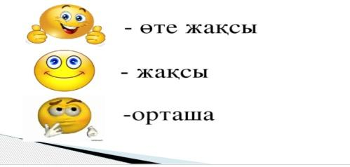 | Интербелсенді тақта  Слайд  Кеспе қағаздар  https://onlinemektep.net/  Интербелсенді тақта  Слайд  Кеспе қағаздар
Сабақтың соңы  6 минут | V. Сабақты қорытындылау.  Жеке жұмыс. Zip Grade қосымшасы арқылы оқушылардың білімін тұжырымдайды қорытындылайды  10 сұрақтан тұратын тест тапсырмасы  IV.Рефлексия : «Бес саусақ» әдісі бойынша 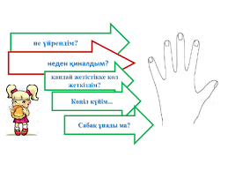 VII.Үйге тапсырма:  № 9,10 105бет. | 1. Теңбүйірлі үшбұрыштың бүйір қабырғасы 10см, табаны 16см, ауданы неге тең?  А) 48см² В) 24см² С) 16см² Д) 10см² Е) 8см²  2. Үшбұрыштың қабырғасы 5см, 5см, 6см болса, ауданы неге тең?  А) 16см² В)12см² С) 8см² Д) 38см² Е) 32см²  3. Ромбының бір диагоналы 12см. Егер бір қабырғасы 10см болса, ауданы неге тең?  А) 22см² В) 96см² С) 36см² Д) 94см² Е) 24см²  4. Қабырғасы а-ға тең болып келген теңқабырғалы үшбұрыштың ауданын табыңдар.  А) 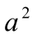 В) 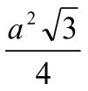 С) 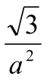 Д) 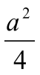 Е) 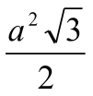  5. Параллелограмның ауданы 120, ал қабырғалары 15 және 10 болса, оның үлкен биіктігін табыңдар.  А) 12 В) 14 С) 19 Д) 24 Е) 8  6. Ромбының диагональдары 6см және 8см-ге тең болса, ауданы неге тең?  А) 14см² В) 16см² С) 24см² Д) 48см² Е) 12см²  7. Теңбүйірлі трапецияның табандары 10 см және 14см, ал биіктігі 5см. Ауданын табыңдар.  А) 50см² В) 45см² С) 80см² Д) 60см² Е) 40см²  8. Квадраттың ауданы 25 есе кему үшін оның қабырғалары неше есе кему керек?  А) 2есе В) 4есе С) 5есе Д) 3есе Е) 6 есе  9. Қабырғалары 17; 65; 80 болатын үшбұрыштың ең кіші биіктігін табыңдар.  А) 6,3 В) 7,2 С) 4,2 Д) 2,2 Е) 5,1  10. Егер тіктөртбұрыштың қабырғаларының қатынасы 4:9 қатынасындай, ал оның ауданы 144см²болса, қабырғалары неге тең болады?  А) 8см; 18см В) 4см; 14см С) 7см; 18см Д) 6см; 15см  Е) 10см; 18см  Жауаптары 1) а 2) b 3)b 4)b 5)a 6) c7)d 8)c 9)b 10) a  Сабақтың қандай болғаны туралы оқушылар өз ойларын айтады,бес саусаққа өз ойларын жазады.  Бас бармаққа- қызықты сәттерді,  Сұқ саусаққа-түсінгендерін,  Ортаңғы саусаққа -қиын болған тапсырмаларды,  төртінші саусаққа –бағаларын,  шынашаққа –нені білгісі келетіндерін жазады. | QR арқылы бағаланады | Zip Grade қосымшасы  Геометрия 8 - сынып  Авторлары: Смирнов В., Туяков Е. "Мектеп" баспасы 2018

